*Химии никоим образом научиться невозможно, не видав самой практики, и не принимаясь за химические операции.*

***М.В. Ломоносов***

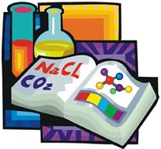

**Адрес:** с. Прокуткино, ул Центральная – 34

**Телефон:** (834551)3-71-44

**Факс:** (834551)3-71-44

**Сайт:** prokutkin.depon72.ru

**e-mail:** [school_pr@mail.ru](mailto:school_pr@mail.ru)

**Группа в контакте:** https://m.vk.com/id452210433

**Филиал МАОУ Черемшанская СОШ – Прокуткинская СОШ**

Программа

Районного методического семинара учителей химии

***Тема: «Совершенствование форм и методов работы по подготовке учащихся к ГИА»***

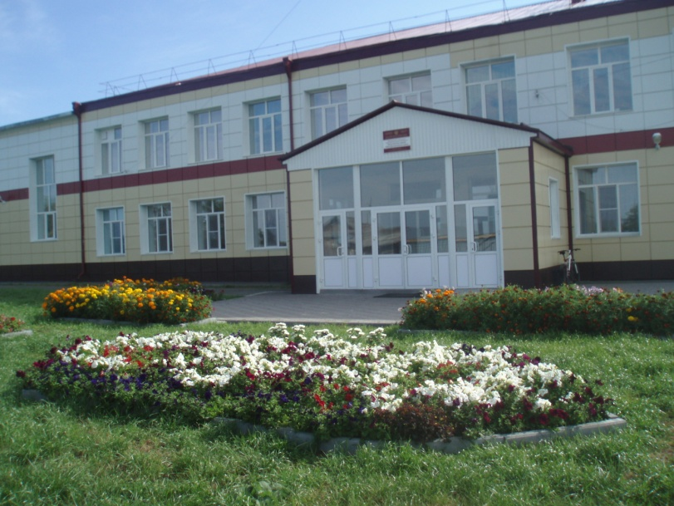

с. Прокуткино

02.03.2018

|  |  |
| --- | --- |
| **Время** | **Содержание работы** |
| 9.45 – 10.00 | Встреча гостей. Регистрация. |
| 10.00 – 10.15 | Кофе-пауза |
| 10.20 | Приветствие участников семинара |
| 10.30 – 11.15 | Урок химии в 9 классе по теме: «Угарный и углекислый газы» |
| 11.15 | Самоанализ урока |
| 11.30 – 11.40 | Выступление ученицы 11 класса Алдабергеновой Айнажан по теме: «Анализ содержания нитратов в воде и овощах» |
| 11.45 – 12.00 | Выступление команды «Радуга» (фрагмент открытия предметной недели естественных наук) |
| 12.05 – 12.35 | Групповое занятие консультации по подготовке к ОГЭ и ЕГЭ по теме: «Электролитическая диссоциация. Гидролиз веществ» |
| 12.40 | Обед |
| 13.10 – 14.00 | Подведение итогов семинара  https://go2.imgsmail.ru/imgpreview?key=9736236338cb60c&mb=imgdb_preview_359 |

|  |  |
| --- | --- |
| **Место проведения** | **Ответственный** |
| Фойе школы | Учитель начальных классов Белименко Любовь Александровна  Логопед Бохан Алёна Александровна |
| Кабинет технологии (1 этаж) | Учитель начальных классов Аверина Наталья Кирилловна |
| Кабинет химии (2 этаж) | Старший методист школы  Штефан Светлана Алексеевна |
| Кабинет химии (2 этаж) | Учитель химии  Военмастер Лариса Анатольевна |
| Кабинет химии (2 этаж) |  |
| Кабинет химии (2 этаж) | Учитель химии  Военмастер Лариса Анатольевна |
| Учительская (2 этаж) | Военмастер Лариса Анатольевна  Мячкина Марина Михайловна |
| Кабинет химии (2 этаж) | Учитель химии  Военмастер Лариса Анатольевна |
| Актовый зал (1 этаж) |  |
| Кабинет химии (2 этаж) | Главный специалист отдела образования Ишимского муниципального района  Колова Наталья Николаевна |